

**INSTITUTO FEDERAL DE EDUCAÇÃO, CIÊNCIA E TECNOLOGIA DO CEARÁ – *CAMPUS* LIMOEIRO DO NORTE**

**CURSO: TÉCNICO EM INFORMÁTICA PARA INTERNET**

**ORIENTADOR: HERALDO ANTUNES SILVA FILHO**

**ORIENTANDO: ANTÔNIO VINÍCIUS DA SILVA SOUSA**

**MANUAL DE INSTRUÇÕES – SISTEMA DE MONITORAMENTO DE VAZÃO**

**LIMOEIRO DO NORTE**

**2024**

**Sumário**

1 INTRODUÇÃO 3

2 DESCRIÇÃO Do protótipo 4

3 RECOMENDAÇÕES DE SEGURANÇA 5

4 DESENVOLVIMENTO, CONFIGURAÇÃO E INSTALAÇÃO 6

4.1 Elementos Atribuídos ao Protótipo 6

4.2 Estrutura do Protótipo 9

4.2.2 Código do Projeto 9

5 OPERAÇÃO 13

5.1 Ligando o Protótipo 13

5.2 Utilizando o Protótipo 13

5.3 Visualizando as Informações do Protótipo 14

5.4 Reiniciando o Protótipo 14

6 MANUTENÇÃO e REPOSIÇÃO 15

6.1 Cuidados e Manuseio 15

6.2 Manutenção 15

6.3 Manutenção Preventiva 15

6.4 Manutenção Corretiva 15

6.5 Reposição de Componentes Eletrônicos 16

# 1 INTRODUÇÃO

Este manual de instruções tem como objetivo apresentar o protótipo desenvolvido para o monitoramento de vazão em calhas Parshall, utilizando um sensor ultrassônico e um microcontrolador Arduino, com o intuito de automatizar e aprimorar o processo de medição em sistemas de tratamento de água e esgoto. O projeto foi idealizado por bolsistas do Laboratório de Controle Ambiental – LCA, e visa oferecer uma solução acessível e confiável para instituições com recursos limitados, além de proporcionar maior precisão nas medições, com a automação do processo.

A medição de vazão é uma atividade essencial nos sistemas de tratamento, sendo importante para garantir a eficiência e conformidade com as normas ambientais. A proposta deste protótipo é atender à necessidade de automação e melhorar a eficiência, evitando erros analíticos e proporcionando uma medição contínua e precisa. Ao longo deste manual, será abordado o funcionamento do protótipo, desde sua montagem, integração do sensor ultrassônico e Arduino, até a visualização e análise dos dados obtidos.

A seguir, serão detalhados os componentes do sistema, seu funcionamento e as instruções para utilização, com foco na fácil implementação e em futuras possibilidades de aprimoramento do protótipo.

# 2 DESCRIÇÃO Do protótipo

O equipamento desenvolvido foi projetado com a finalidade de monitorar a vazão em calhas Parshall em sistemas de tratamento de água e efluentes, utilizando um sensor ultrassônico e um microcontrolador Arduino. Ele provê dados precisos e contínuos sobre a vazão, permitindo o controle eficiente dos sistemas. Isso garante aos operadores e projetistas informações valiosas para tomadas de decisões dos sistemas de tratamento de água e esgoto, com destaque para a conformidade com as normas ambientais.

Trata-se de um protótipo que pode ser ampliado e aprimorado, oferecendo aos interessados a autonomia de desenvolver ou modificar o equipamento conforme suas necessidades. Assim, é possível adaptar o sistema para diferentes contextos e expandir suas funcionalidades, como o monitoramento de outras variáveis ambientais ou a integração com sistemas de controle mais avançados.

Com a crescente necessidade de automação nos sistemas de monitoramento e a busca por maior conforto operacional, o desenvolvimento de tecnologias como este protótipo é cada vez mais relevante. Essas inovações oferecem diversas vantagens, como a melhoria na precisão das medições, a redução de erros humanos e a otimização do tempo operacional, proporcionando aos trabalhadores e gestores de sistemas de tratamento mais eficiência e confiabilidade no processo.

# 3 RECOMENDAÇÕES DE SEGURANÇA

Alguns cuidados e atenções que devem ser tomados ao operar o sistema:

* Ao manusear os equipamentos próximos a estrutura se atentar ao máximo com as conexões do sistema, pois existe a possibilidade de o sistema entrar em curto-circuito;
* Caso tenha alguma dúvida ou planeje apenas aprimorar a estrutura, o código ou alterar algum componente eletrônico, entre em contato conosco.

# 4 DESENVOLVIMENTO, CONFIGURAÇÃO E INSTALAÇÃO

## 4.1 Elementos Atribuídos ao Protótipo

Essa seção é responsável por apresentar os materiais utilizados que serão aplicados ao sistema e de que modo foi organizado a estrutura. Logo abaixo é apresentado uma tabela com todos os materiais e os componentes eletrônicos usados e, em sequência as imagens dos respectivos componentes e materiais listrados.

**Quadro 1** – Materiais e Componentes Eletrônicos utilizados

|  |  |
| --- | --- |
| **Quantidade** | **Material/Componente Eletrônico** |
| 1 | Placa *Arduino* ATMega 328P U |
| 1 | Cabo USB |
| 1 | Sensor ultrassônico |
| 1 | Sensor de umidade e temperatura |
| 1 | Sensor de fluxo de água |
| 1 | Módulo relógio RTC |
| 1 | Módulo Cartão Micro Sd |
| 1 | Jumpers para conexão do sistema |
| 1 | Protoboard |

**Fonte:** Autor, 2024.

**Figura 1** – Componente eletrônico: Placa Arduino + Cabo USB

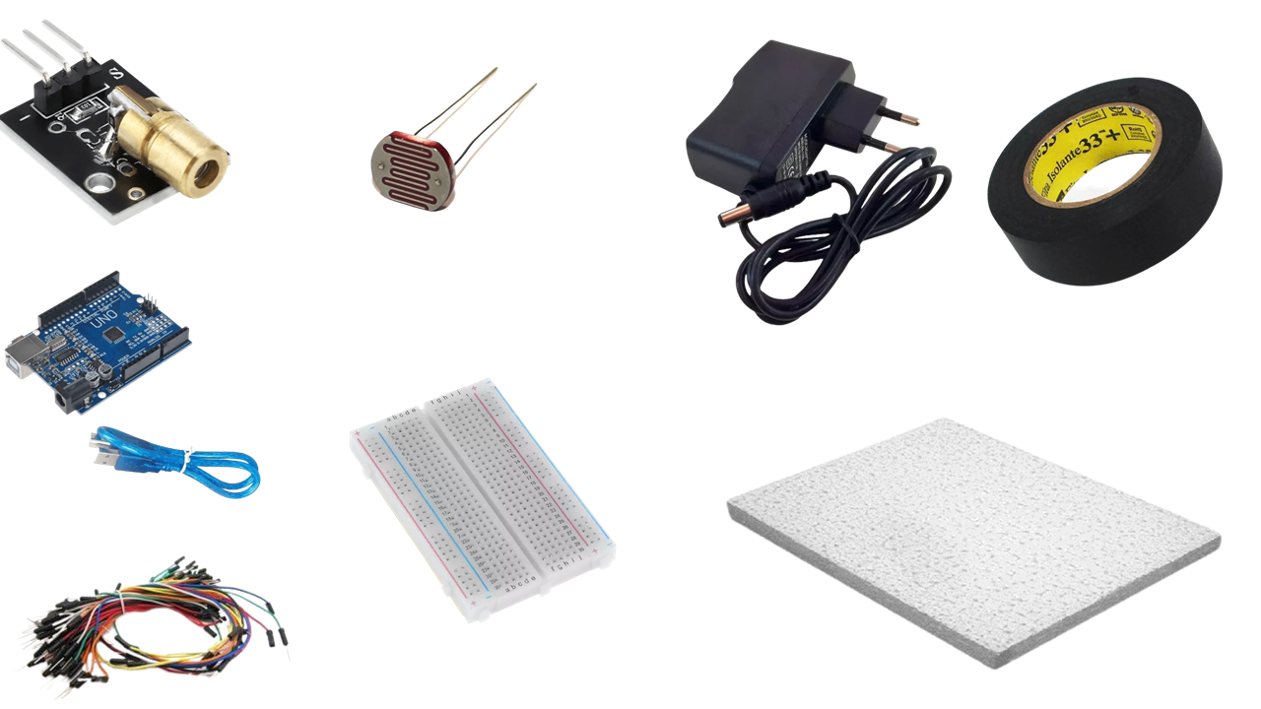

**Fonte:** Autor, 2024.

**Figura 2** – Componente eletrônico: Sensor ultrassônico

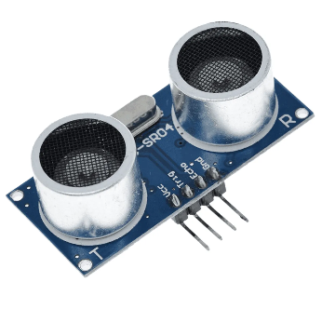

**Fonte:** Autor, 2024.

**Figura 3** – Componente eletrônico: Sensor de umidade e temperatura

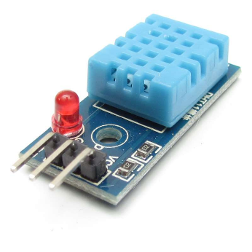

**Fonte:** Autor, 2024.

**Figura 4 –** Componente eletrônico: Sensor de fluxo de água

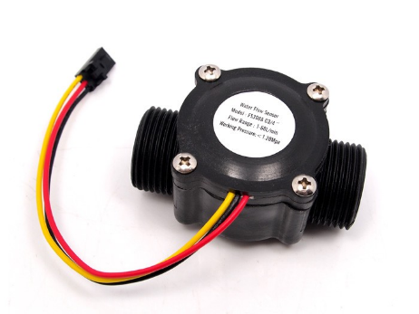

**Fonte:** Autor, 2024.

**Figura 5 –** Componente eletrônico: Módulo Relógio RTC

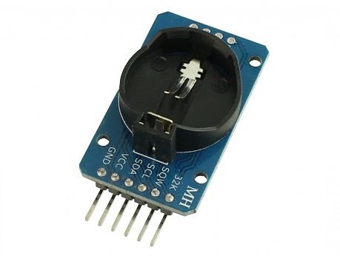

**Fonte:** Autor, 2024.

**Figura 6 –** Componente eletrônico: Módulo Cartão Micro Sd

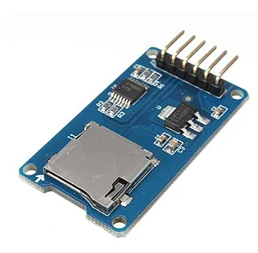

**Fonte:** Autor, 2024.

**Figura 7 –** Material: Jumpers



**Fonte:** Autor, 2024.

**Figura 8** – Material: Protoboard



**Fonte:** Autor, 2024.

Após conhecimento dos materiais que serão utilizados, surge a necessidade de compreender como será a configuração e a disposição do sistema. Por virtude disso, será apresentado esses pontos em específico.

## 4.2 Estrutura do Protótipo

A estrutura do protótipo foi toda embasada nas dimensões da calha parshall que foi aplicada ao projeto, bem como a implementação dos componentes eletrônicos.

**Figura 9** – Sistema completo

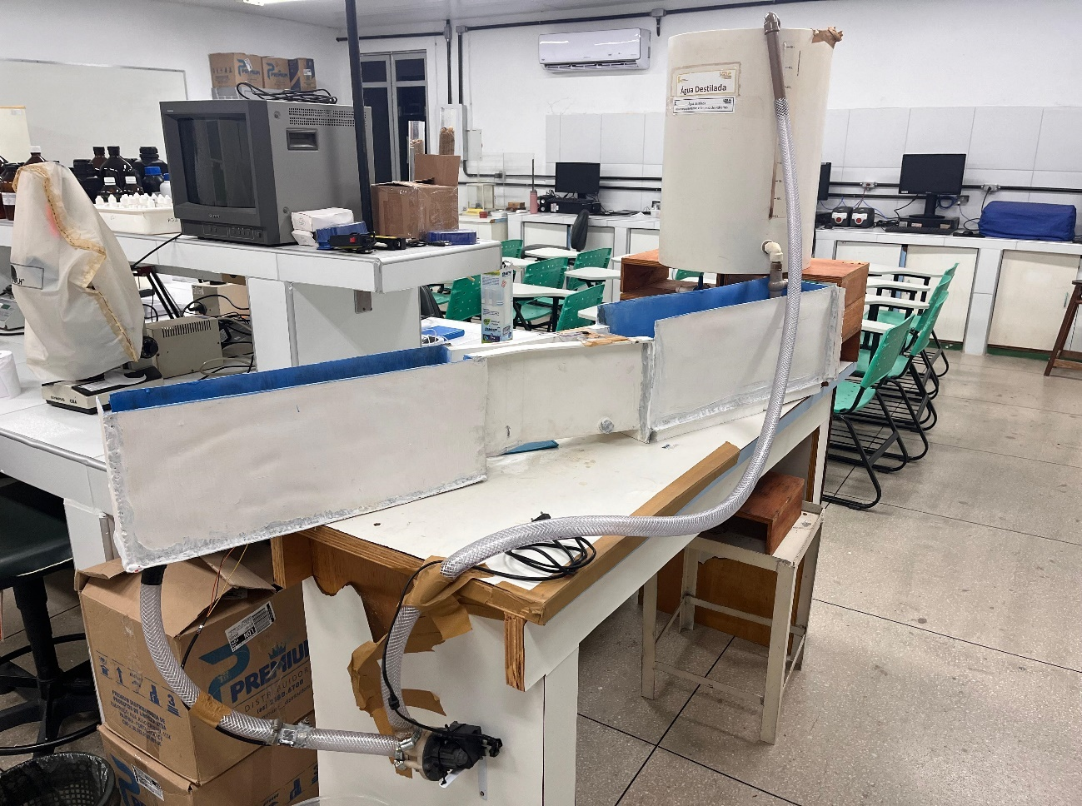

**Fonte:** Autor, 2024.

### 4.2.2 Código do Projeto

O código leva em consideração as variáveis ambientais locais, como temperatura e umidade, ajustando automaticamente a velocidade do som para garantir a precisão das medições do sensor ultrassônico, bem como fornecer a vazão pelo sensor de fluxo de água para efetuar a comparação dos dados.

As explicações sobre cada parte do código serão dispostas ao longo do texto, no qual estão classificadas de **Parte I** a **Parte V**. O código do projeto será explanado a seguir:

A **Parte I** evidencia o cabeçalho com algumas informações relevantes sobre o projeto, como: nome do projeto, curso, desenvolvedor, orientador e a data de início do desenvolvimento. Em seguida, é mostrado as bibliotecas que foram adicionadas ao projeto. Depois, é exposto as variáveis que foram atribuídos ao projeto, sendo definidas as portas de entrada e saída dos dados digitais e analógicos do *Arduino,* bem como comentários do que cada variável representa ao código em si.

**Figura 10** – Comentando o código: Parte I

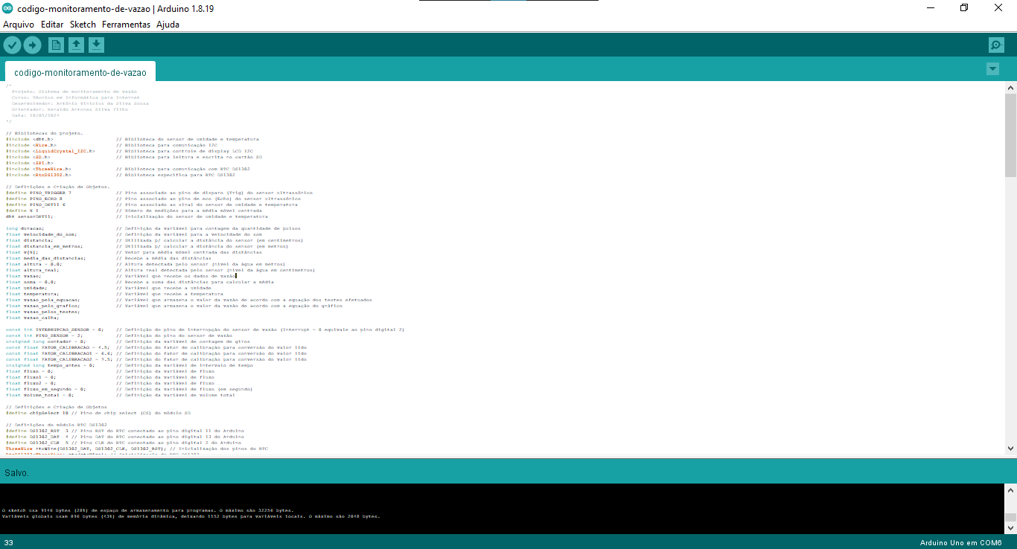

**Fonte:** Autor, 2024.

A **Parte II** apresenta as principais configurações do Display LCD ao Arduino, por razão disso o sistema faz o reconhecimento do LCD, sendo possível acioná-lo quando quiser. Ademais, é apresentado a inicialização do Monitor Serial, que é uma ferramenta do programa *Arduino IDE* que permite a visualização dos dados coletados, e do Display LCD, adjunto a isso é definido as portas de entrada e saída dos sensores de umidade e temperatura, do ultrassônico e o de fluxo da água do sistema. Além disso, é inicializado o cartão SD do sistema para armazenamento dos dados.

**Figura 11 –** Comentando o código: Parte II

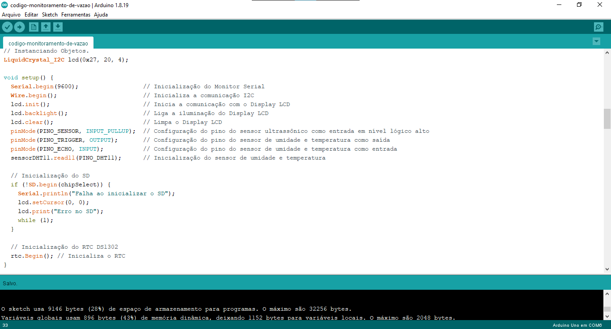

**Fonte:** Autor, 2024.

Na **Parte III** é acionado o sensor de umidade e temperatura, bem como o sensor ultrassônico. Em seguida, é apresentada a lógica do sistema, que utiliza as variáveis ambientais. Primeiramente, ocorre a coleta dos dados de temperatura e umidade do local. Em seguida, esses dados são usados para ajustar a velocidade do som, garantindo que a medição de distância seja realizada de forma precisa, considerando as condições ambientais.

**Figura 12** – Comentando o código: Parte III

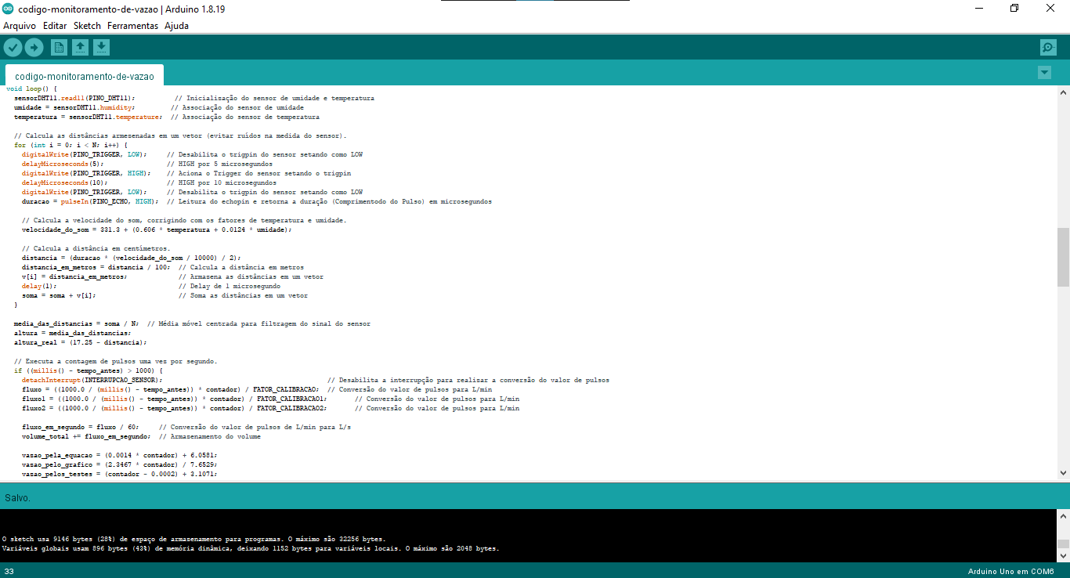

**Fonte:** Autor, 2024.

A **Parte IV** apresenta o processo de ativação do Monitor Serial do Arduino para a visualização dos dados coletados e processados, conforme descrito anteriormente.

**Figura 13** – Comentando o código: Parte IV

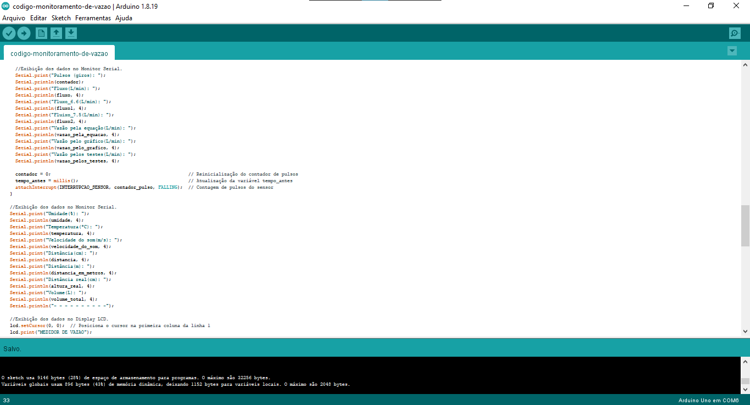

**Fonte:** Autor, 2024.

A **Parte V** apresenta o código responsável pelo armazenamento dos dados no cartão SD e pela reinicialização de variáveis essenciais ao funcionamento do sistema.

**Figura 14** – Comentando o código: Parte V

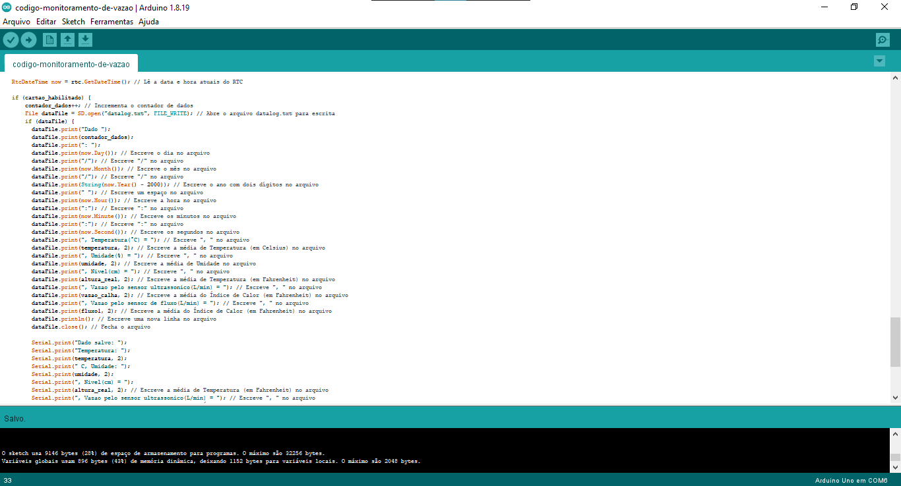

**Fonte:** Autor, 2024.

# 5 OPERAÇÃO

## 5.1 Ligando o Protótipo

O acionamento do sistema é efetuado ligando a placa similar ao *Arduino* ao computador ou a algum carregador compatível, para processamento e visualização dos dados pelo programa *Arduino Integrated Development Environment* – ***Arduino IDE***, em tradução livre “Ambiente de Desenvolvimento Integrado Arduino”.

## 5.2 Utilizando o Protótipo

Depois de todo o processo de ligamento e verificação do funcionamento do protótipo é possível usá-lo para as suas determinadas finalidades.

## 5.3 Visualizando as Informações do Protótipo

A visualização dos dados pode ser obtida de duas maneiras, a primeira é pela ferramenta do programa *Arduino* *IDE* e a segunda é pelo *Display* LCD do próprio sistema.

A ferramenta do *Arduino IDE* (*Monitor Serial*) além de contribuir com a visualização dos dados obtidos pelo protótipo, auxilia os usuários no processo de tomada de decisões, pois é possível copiar e colar os dados em uma planilha do *Excel*, garantindo assim que seja possível fazer testes estatísticos com tais dados e confeccionar gráficos para ponderações posteriores. Já o *Display* LCD facilita a visualização dos valores dos cálculos da velocidade e do tempo de deslocamento das partículas do sistema de forma mais resumida.

## 5.4 Reiniciando o Protótipo

O sistema pode ser reiniciado quando os valores apresentam incoerências ou quando é apresentado erros de leitura. Para reiniciar o sistema basta pressionar retirar o cabo da fonte de alimentação, com isso ele irá recomeçar o sistema e será possível utilizá-lo novamente.

# 6 MANUTENÇÃO e REPOSIÇÃO

## 6.1 Cuidados e Manuseio

* Atenção ao manusear equipamentos próximos ao protótipo, pois há risco de curtos-circuitos no sistema.

## 6.2 Manutenção

* Verifique e ajuste as conexões caso a leitura apresente incoerências.

## 6.3 Manutenção Preventiva

As atividades referentes a manutenção preventiva estão dispostas no Quadro 2.

**Quadro 2** – Manutenção preventiva

|  |  |  |  |
| --- | --- | --- | --- |
| **ITEM** | **ATIVIDADE** | **PERIODICIDADE** | **EXECUÇÃO** |
| 01 | Verifique os componentes e suas respectivas conexões regularmente para garantir o funcionamento correto do sistema. | Antes das leituras | Interna |

**Fonte:** Autor, 2024.

## 6.4 Manutenção Corretiva

As atividades referentes a manutenção corretiva estão dispostas no Quadro 3.

**Quadro 3** – Manutenção corretiva

|  |  |  |  |
| --- | --- | --- | --- |
| **ITEM** | **FALHA** | **POSSÍVEIS CAUSAS** | **AÇÕES APLICÁVEIS** |
| 01 | O protótipo não liga | Tensão da rede | Verificar se existe tensão |
| Fonte de alimentação com problema | Checar se está funcionando |
| 02 | Leitura suspeita | Erros (*bugs*) do próprio código | Reiniciar o sistema e o teste |

**Fonte:** Autor, 2024.

## 6.5 Reposição de Componentes Eletrônicos

Por ventura de algum componente eletrônico chegue a queimar, quebrar ou parar de funcionar é preciso verificar se o mesmo queimou ou se apenas foi uma falha na conexão. Caso seja confirmado o defeito do componente deve-se fazer a aquisição de uma nova peça para instalá-lo no local da peça com problema.

A aquisição desses elementos eletrônicos pode ser efetuada na própria *Internet*, existindo diversos *Sites* que fazem a venda desses materiais e fica a escolha dos responsáveis em escolher em qual loja deseja comprar. Neste manual é apresentado cada componente eletrônico que foi utilizado e descrito quais as especificidades de cada um, essa medida foi tomada para que quando acontecesse esse problema, já estivesse disponível com exatidão as principais informações sobre os elementos utilizados no projeto.